ЧИТАЊЕ И ПИСАЊЕ БРОЈЕВА ДО МИЛИОН

1. Напиши речима следеће бројеве:

2 006 ___________________________________________________________________

300 303 _________________________________________________________________

799 908 ________________________________________________________________

________________________________________________________________________

463 944 _________________________________________________________________

________________________________________________________________________

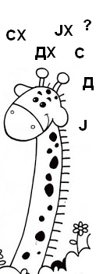
2. Упиши бројеве из првог задатка у таблицу месних вредности

ХИЉАДЕ
С | Д | Ј | С | Д | Ј

3. Напиши цифрама следеће бројеве:

три хиљаде деведест два ________________________________

седамсто десет хиљада четири ____________________________

петсто хиљада четрдесет пет____________________________

4. Растави следеће бројеве:

124 006 = 1 ∙ 100000 + 2 ∙ 10000 + 4 ∙ _______________________________________

219 303 ________________________________________________________________

199 900 ________________________________________________________________

5. Напиши цифрама 8, 1, 3, 0, 4 и 9 најмањи и највећи шестоцифрени број користећи сваку од тих цифара само једанпут у истом броју.

Највећи је број ________________ . Најмањи је број _________________________ .

